Poptávám materiál, práci neb kompletní dodávku zateplení novostavby patrového RD ve Středočeském kraji v blízkosti Benátek nad Jizerou
viz.foto

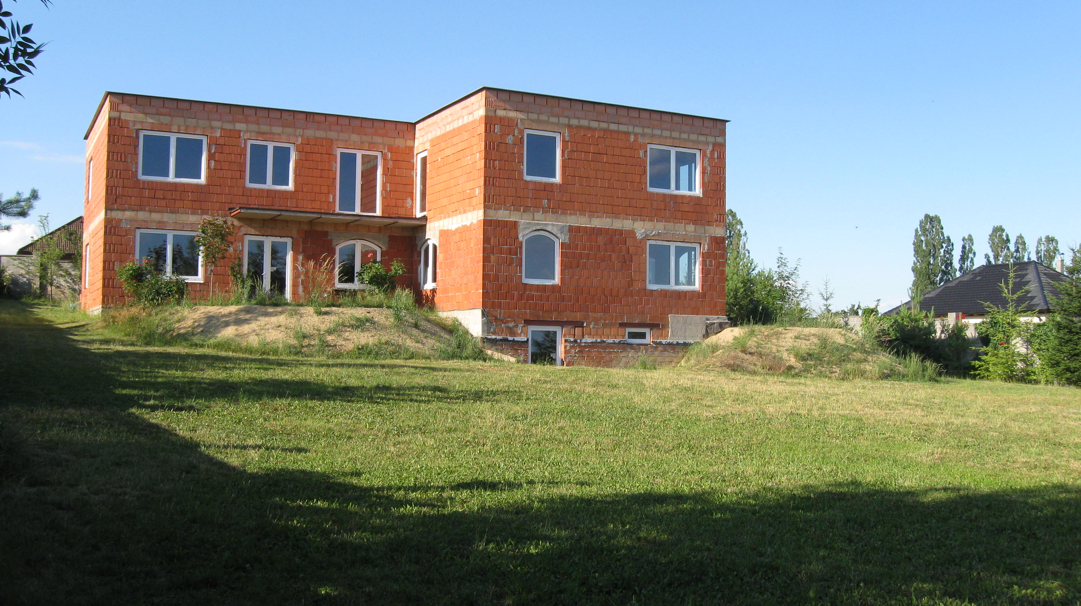

Podklad: Zdivo porotherm

Toušťka tepelné izolace |  | 10 cm
Materiál tepelné izolace |  | EPS
Obvod pláště stavby |  |  | 65 m
Výška pásu zateplení: |  | 6 m
Celk.plocha bez oken a dveří |  | 318 m2
Plocha oken a dveří |  |  | 72 m2
Délka parapetů |  |  | 36 m
Délka špalet |  |  | 140 m
Šířka špalet –před zatepl. |  |  | 7 cm

